附件二：

优秀毕业生学生申请流程说明

- 在学院首页右侧【用户登录】处输入学号、密码，进入学生个人平台。如图1所示。
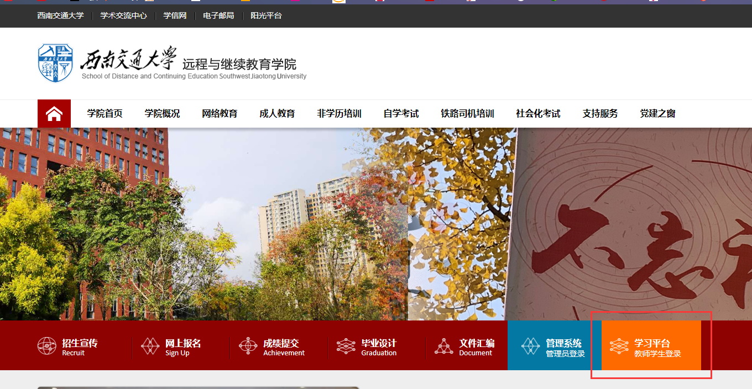
图1
- 点击【我的教务】→【优秀毕业生申请】，进入优秀毕业生申请平台。如图2 所示。
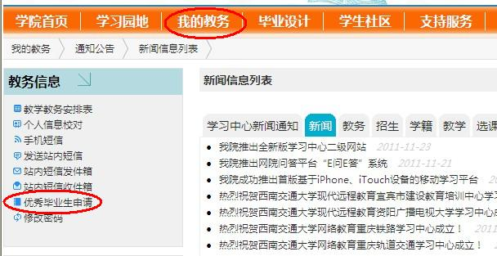
图2
- 阅读《西南交通大学网络教育学院优秀毕业生评选办法(试行)》后，点击页面下方的【进入】。如果不符合申请条件，或者未交清学费的学生，则不能参加评选，系统会自动给出提示。如图3、图4、图5所示。
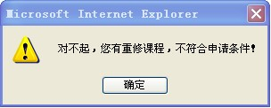
图3
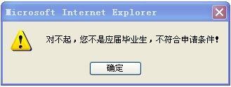
图4

图5
- 符合申请条件的学生按照系统提示填写自我评价（不少于200字），点击【提交】，完成申请。如图6所示。
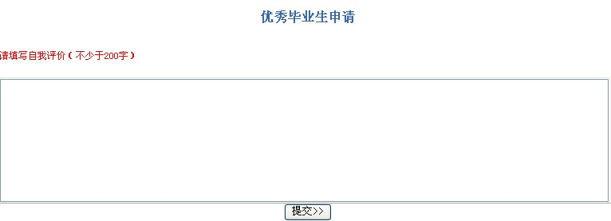
图6

